 |  | 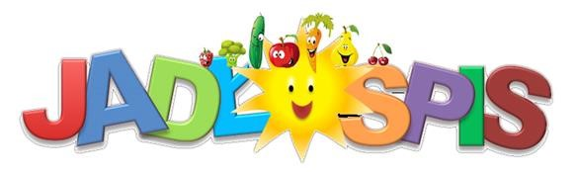
Data | Śniadanie | Obiad | Podwieczorek
03.02.2025 | Zupa mleczna z ryżem, pieczywo mieszane z masłem, szynka drobiowa, pomidor malinowy, ogórek  Drugie śniadanie: owoc  Alergeny: gluten, mleko 238 kcal | Zupa Krupnik z kaszą i ziemniakami , koperek/  Danie Spaghetti z sosem bolonese z warzywami i makaronem kompot owocowy  Alergeny: seler, mleko 441 kcal | Kisiel truskawkowy, jabłuszko  Alergeny: gluten,  132 kcal
04.02.2025 | Pieczywo mieszane z masłem, jajecznica na maśle, ogórek, pomidor,sałata zielona herbata malinowa  Drugie śniadanie: marchewka  Alergeny: gluten,202 kcal | Zupa pomidorowa z ryżem zabielana, koperek  Kotlet mielony, ziemniaczki, surówka Colesław  ,kompot owocowy  Alergeny: seler, mleko, gluten, jaja 472 kcal | Biszkopty, jabłuszko  Alergeny: mleko 140 kcal
05.02.2025 | Pieczywo mieszane z masłem, kiełbaska powawelska mix sałat,pomidor malinowy , herbata z cytryną  Drugie śniadanie: owoc  Alergeny: gluten, mleko 262 kcal | Zupa żurek z kiełbaską i ziemniakami, majeranek  Ryż długoziarnisty na mleku z musem owocowym i jogurtem naturalnym , kompot owocowy  Alergeny: gluten, seler 492 kcal | Kanapki z masłem i serem topionym, herbata owocowa  Alergeny: gluten, mleko, 136 kcal
06.02.2025 | Kawa zbożowa na mleku ,Pieczywo z masłęm, pomidor, ogórek , mix sałata, szynka z piersi z indyka,  Drugie śniadanie: banan  Alergeny: gluten, mleko 214 kcal | Zupa ogórkowa z ziemniakami zabielana  Sztuka mięsa w sosie własnym, kasza jęczmienna, ogórek kiszony, kompot owocowy  Alergeny: seler  465 kcal | Budyń czekoladowy, owoc  Alergeny: mleko, gluten 176 kcal
07.02.2025 | pieczywo mieszane z masłem, twarożek biały ze szczypiorkiem, papryka , pomidor,ogórek zielony, herbata z miodem  Drugie śniadanie: gruszka  Alergeny: gluten, mleko 269 kcal | Zupa brokułowa z makaronem zabielana  Kotlety rybne z dorsza, ziemniaczki, surówka z kiszonej kapusty  , kompot owocowy  Alergeny: gluten, mleko, seler, jaja, ryby, gorczyca 437 kcal | Owoce mix, andruty  Alergeny: mleko, gluten, jaja 242 kcal
Jadłospis może ulec zmianie

